Министерство науки и высшего образования Российской Федерации
федеральное государственное автономное образовательное учреждение
высшего образования
«Санкт-Петербургский политехнический университет Петра Великого»
(ФГАОУ ВО «СПбПУ»)
Институт среднего профессионального образования
ОТЧЕТ
по учебной практике (по профилю специальности)

по профессиональному модулю ПМ.04 «Сопровождение и обслуживание программного обеспечения компьютерных систем»
(код и наименование)

Специальность 09.02.07 «Информационные системы и программирование»
(код и наименование специальности)

Студент(ка) II курса 24290907/3093 группы

Злобин Тимофей Михайлович
(ФИО полностью)

Место прохождения практики: ФГАОУ ВО СПбПУ Петра Великого Институт СПО, учебно-вычислительный центр, пр. Энгельса д.23
(наименование и адрес организации)

Период прохождения практики
с «15» сентября 2025 г. по «4» октября 2025 г.

Руководитель практики Коннова А.Е.
от учебной организации (подпись) (расшифровка подписи)
Руководитель с места Коннова А.Е.
прохождения практики (подпись) (расшифровка подписи)
Итоговая оценка по практике _______________________________________
М.П.
Санкт-Петербург
2025г.
СОГЛАСОВАНО
Председатель ПЦК
________/_______________
«_____» _________ 202__ г.

ЗАДАНИЕ
на учебную практику (по профилю специальности)

по профессиональному модулю ПМ.04 «Сопровождение и обслуживание программного обеспечения компьютерных систем»
(код и наименование)

Специальность 09.02.07 «Информационные системы и программирование»
(код и наименование специальности)

Студент(ка) II курса 24290907/3093 группы

Злобин Тимофей Михайлович
(ФИО полностью)

Место прохождения практики: ФГАОУ ВО СПбПУ Петра Великого Институт СПО, учебно-вычислительный центр, пр. Энгельса д.23
(наименование и адрес организации)

Период прохождения практики
с «15» сентября 2025 г. по «4» октября 2025 г.

Виды работ, обязательные для выполнения (переносится из программы, соответствующего ПМ):
- Создание HTML- документа
- Работа в JS с использованием React.js
- Персонализация интегрированной среды разработки Visual Studio Community 2022
- Отладка в IDE Visual Studio Community 2022
- Обеспечение качества кода
- Упаковка приложения
- Деплой с использованием Git и GitHub
- Шифрование
- Создание виртуальной машины с разными ОС

Индивидуальное задание:
Задание выдал с «15» сентября 2025 г. Коннова А.Е. (подпись) (Ф.И.О.)
Задание получил с «15» сентября 2025 г. Злобин Т.М.
(подпись) (Ф.И.О.)
Министерство науки и высшего образования Российской Федерации
федеральное государственное автономное образовательное учреждение
высшего образования
«Санкт-Петербургский политехнический университет Петра Великого»
(ФГАОУ ВО «СПбПУ»)
Институт среднего профессионального образования

ДНЕВНИК
прохождения учебной практики
(по профилю специальности)

по профессиональному модулю ПМ.04 «Сопровождение и обслуживание программного обеспечения компьютерных систем»
(код и наименование)

Специальность 09.02.07 «Информационные системы и программирование»
(код и наименование специальности)

Студент(ка) II курса 24290907/3093 группы

Злобин Тимофей Михайлович
(ФИО полностью)

Место прохождения практики: ФГАОУ ВО СПбПУ Петра Великого Институт СПО, учебно-вычислительный центр, пр. Энгельса д.23
(наименование и адрес организации)

Период прохождения практики
с «15» сентября 2025 г. по «4» октября 2025 г.

Руководитель с места Коннова А.Е.
прохождения практики (подпись) (расшифровка подписи)

Санкт-Петербург
2025 г.
Содержание дневника

Дата | Виды выполненных работ и заданий по программе практики | Подпись руководителя практики
1 | 2 | 3
15.09.25 | Изучение структуры НТМL-документа. Работа с семантическими тегами. Работа с бегущей строкой, гиперссылками.
16.09.25 | Изучение структуры НТМL-документа. Работа с семантическими тегами. Работа с бегущей строкой, гиперссылками.
17.09.25 | Варианты подключение документа CSS. Редактирование текста в CSS. Применение псевдоэлементов, псевдоклассов.
18.09.25 | Применение стилистики оформления сайта в НТМL-документе
19.09.25 | Flexbox/Grid, адаптивная верстка. Оформление таблиц и списков
20.09.25 | Работа с формами. Валидация
22.09.25 | Работа с фреймами
23.09.25 | Медиа-элементы. Организации вставки изображений, аудио и видео в НТМL-документ
24.09.25 | Разработка адаптивного макета при помощи гибкой сетки
25.09.25 | Создание веб-страниц при помощи табличной, блочной, семантической версток
26.09.25 | Использование свойства «transform»
27.09.25 | Дизайн навигационного меню
29.09.25 | JavaScript в HTML. Работа с React.js
30.09.25 | JavaScript в HTML. Работа с React.js
01.10.25 | JavaScript в HTML. Работа с React.js
02.10.25 | Подключение внешних файлов. Создание анимации с применением JavaScript
03.10.25 | Общий дизайн страниц в CSS. CSS Custom Properties – анимации, трансформации, переменные
04.10.25 | Общий дизайн страниц в CSS. CSS Custom Properties – анимации, трансформации, переменные

Содержание
Задание №1 «Настройка внешнего вида и функциональности Visual Studio для комфортной работы» 7

Введение
Данная практическая работа была направлена на осваивание интерфейса и функциональности Visual Studio для комфортной работы, а так же включала написание программы на языке С++ по сложению 2 чисел.

Практическая работа №1 «Настройка внешнего вида и функциональности среды разработки Visual Studio»
Цель: освоить настройку интерфейса и функциональности Visual Studio для комфортной работы.
На рисунке номер 1 показан код программы, выполняющий сложение 2 чисел: одно установленное число и одно вводимое (Рисунок 1). После ввода числа в окно командной строки и нажатия enter, программа начинает считать сумму полученного значения с зафиксированным. Результат выводится в консоль после долгого, но точного обдумывания благодаря библиотеке chrono (Рисунок 2). Данная программа сделана для расчёта суммы.
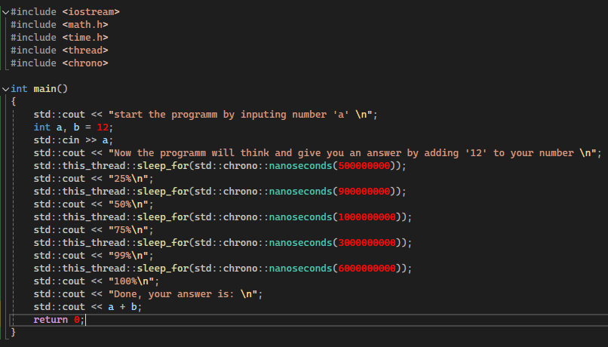
Рисунок 1 - Код
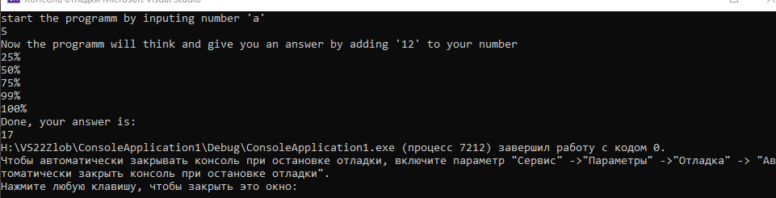
Рисунок 2 – Результат
Во второй части лабораторной работы была проведена настройка программы Visual studio 2022. Тут требовалось включить (Рисунок 3 и 4) авто форматирование для символов ; и } для удобства в написании программ.
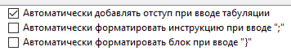
Рисунок 3 – До включения

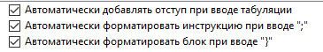
Рисунок 4 – После включения
Следующим шагом в настройке Visual Studio является выключения форматирования при вставке (Рисунок 5) и включение пробелов между текстом и скобками (Рисунок 6). Это помогает не искажать скопированный код и пробелы улучшают читаемость кода.
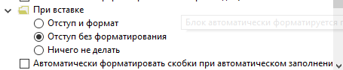
Рисунок 5 - Форматирование
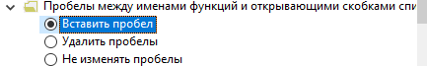
Рисунок 6 – Пробел
Нумерация строк помогает в определение местоположении ошибки в коде (Рисунок 7)
Рисунок 7 – Номер строк
Создание инструментов панели позволяет получить доступ к функциям быстрее т.к. они будут находиться на панели быстрого доступа (Рисунок 8). Функции включенные в эту панель продемонстрированы на рисунок 9
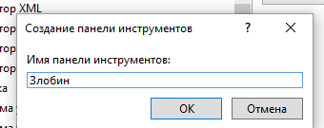
Рисунок 8 – Создание инструментов панели
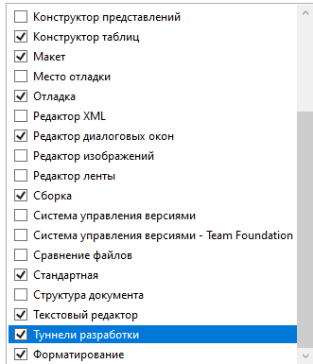
Рисунок 9 – включенные функции панели

Последующие рисунки с 10 по 14 демонстрирует как программисты могут улучшить читаемость кода изменяя цвет фона и текста.
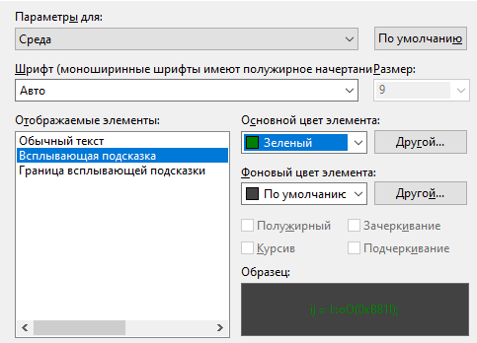
Рисунок 10 – Изменение всплывающих подсказок
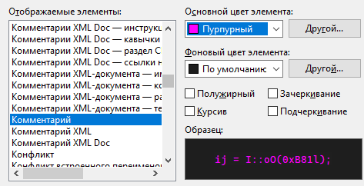
Рисунок 11 – Изменение комментариев
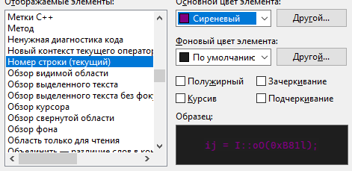
Рисунок 12 – Изменение нумерации строки
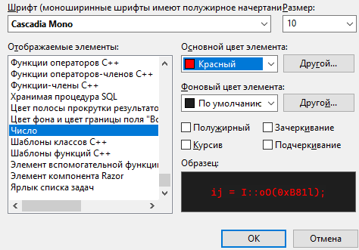
Рисунок 13 – Изменение чисел
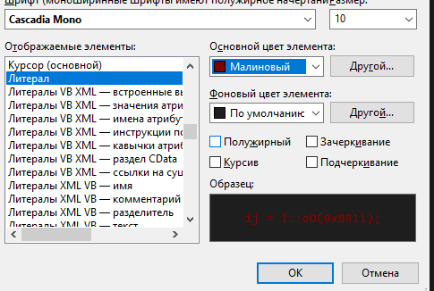
Рисунок 14 – Изменение Литерала
Следующая функция – создание горячих клавиш. Горячие клавиши — это ключ программиста к скорости. На данном рисунке делается горячая клавиша для программы дебага. (Рисунок 15)
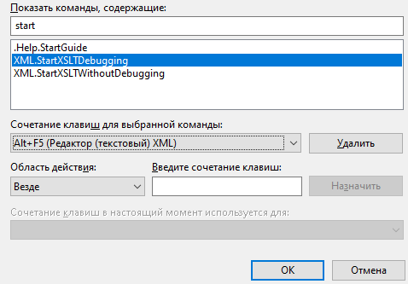
Рисунок 15 – создание горячей клавиши
Макет окна позволяет сохранять какие функции доступны на панели быстрого доступа на определенном макете. Для разных задач можно сохранить разные макеты. Далее демонстрируется применение и результат макета. (Рисунки 16-18)
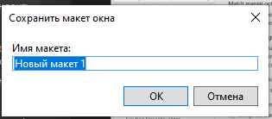
Рисунок 16 – Создание окна макета
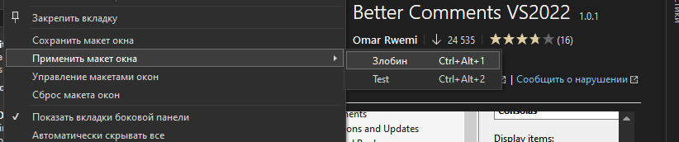
Рисунок 17 – Применение макета
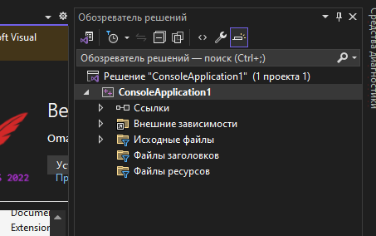
Рисунок 18 – Результат
Создание импорта параметров очень помогает программисту сохранять его область программирования привычной, несмотря на его местоположение. Импорт можно взять с собой и применить на любой другой компьютер с Visual studio. (Рисунки 19 – 21)

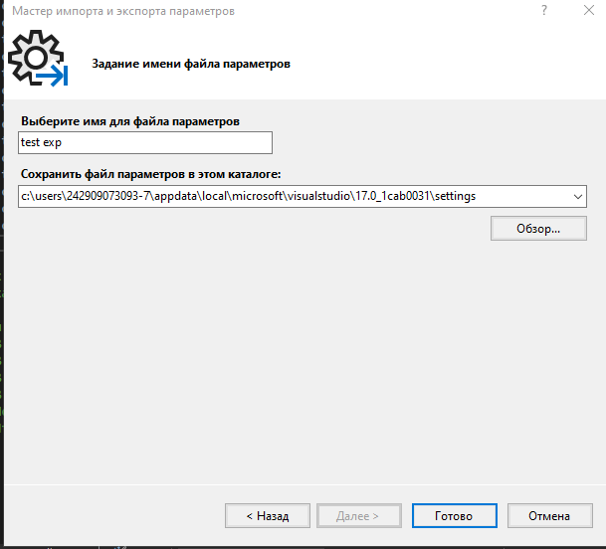
Рисунок 19 – Создание импорта параметров

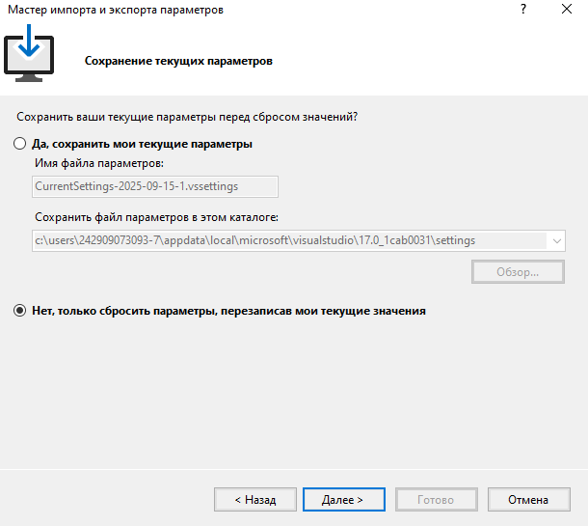
Рисунок 20 – Сброс параметров параметров

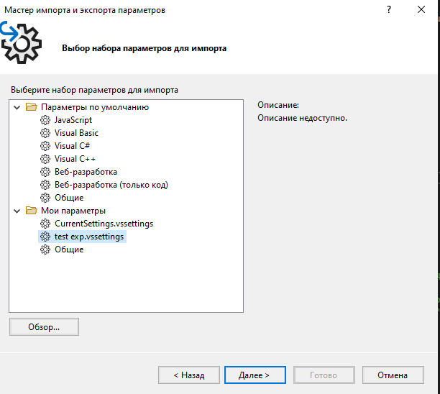
Рисунок 21 – Применение импорта параметров
Заключение
По итогам данной практической работы были изучены базовые настройки среды программирования Visual Studio, а также написана программа по сложению 2 чисел.

АТТЕСТАЦИОННЫЙ ЛИСТ
ПО УЧЕБНОЙ ПРАКТИКЕ (ПО ПРОФИЛЮ СПЕЦИАЛЬНОСТИ)

по профессиональному модулю ПМ.04 «Сопровождение и обслуживание программного обеспечения компьютерных систем»
(код и наименование)

Специальность 09.02.07 «Информационные системы и программирование»
(код и наименование специальности)

Студент(ка) II курса 24290907/3093 группы

Злобин Тимофей Михайлович
(ФИО полностью)

Место прохождения практики: ФГАОУ ВО СПбПУ Петра Великого Институт СПО, учебно-вычислительный центр, пр. Энгельса д.23
(наименование и адрес организации)

Период прохождения практики
с «15» сентября 2025 г. по «4» октября 2025 г.

Виды и качество выполнения работ
Виды выполненных работ обучающимся  во время практики | Объем работ, час. | Качество выполнения работ (оценка по пятибалльной системе)
Тема 1. Принципы создания веб-страниц (HTML5,CSS3,JS) | 108

Характеристика учебной/профессиональной деятельности обучающегося во время учебной практики (по профилю специальности):
Общие и профессиональные компетенции, предусмотренные программой практики, освоены / не освоены.
^{(нужное подчеркнуть)}

Итоговая оценка по практике _________________________________________
Руководитель практики Коннова А.Е. _____________
^{(Ф.И.О.)} ^{(подпись)}

